Когда маленький человечек 6-7 лет приходит в школу, то учёба становится для него ведущей деятельностью. И уровень обучения и воспитания в школе в значительной степени определяется тем, насколько педагогический процесс ориентирован на психологию возрастного развития ребёнка. В настоящий момент в школьном образовании применяют самые различные педагогические технологии обучения. Выбор технологии зависит от:

а) приоритетности целей образования;

б) специфики содержания обучения (учебного материала);

в) состава учащихся (возраст, уровень подготовленности, физическое

состояние, количество обучающихся);

г) уровня развития технической оснащенности учебного процесса.

Я работаю педагогом 24 года и на протяжении всей своей педагогической деятельности вижу, как загораются глаза детей, когда учитель говорит им: ”А теперь, давайте поиграем!” Дети любят и хотят играть всегда.

Любая технология обладает средствами, активизирующими и интенсифицирующими деятельность учащихся. В игровой технологии эти средства составляют главную идею и основу эффективности результатов. Эта технология является одной из уникальных форм обучения, которая позволяет сделать интересными и увлекательными не только работу учащихся на творческом уровне, но и будничные шаги по изучению базового материала. То есть, если мы вложим образовательное содержание в игровую оболочку, то сможем решить одну из ключевых проблем педагогики – проблему мотивации учебной деятельности.

Игра на уроке активизирует учащихся, вызывает у детей эмоциональный подъем, повышает работоспособность, которая переходит в творчество. Уроки-игры проходят очень живо, в эмоционально благоприятной психологической обстановке, в атмосфере доброжелательности, свободы, равенства, при отсутствии скованности. Устанавливается особое общение учителя с учениками. Мой опыт показывает, что игровая технология помогает учащимся раскрепоститься, появляется уверенность в себе. Попадая в ситуации реальной жизни, ситуации успеха, создаваемые игровой технологией, учащиеся лучше усваивают любой сложности материал. Урок-игру можно использовать как при прохождении нового материала, так и для итоговой проверки знаний, для обобщения и повторения.

Предлагаю проект урока по русскому языку в третьем классе, УМК "Школа России", по теме "Глагол. Обобщение знаний". Форма проведения: деловая игра «Детективное агентство».

Русский язык является одним из сложных предметов в школе. Нежелание заниматься русским языком порождает неграмотность. Не случаен выбор формы проведения урока - деловая игра - она дает возможность учащимся обобщить учебный материал с различных позиций. Кроме этого игровая ситуация помогает формированию фонематического восприятия слова, активирует мыслительную деятельность, внимание, а главное- стимулирует речь. Реализация игровых приёмов и ситуаций на уроке происходит по основным направлениям:

* дидактическая цель ставится перед учащимися в форме игровой задачи;
* учебная деятельность подчиняется правилам игры;
* учебный материал используется в качестве её средства, в учебную деятельность вводится элемент соревнования, который переводит дидактическую задачу в игровую;
* успешное выполнение дидактического задания связывается с игровым результатом.

**Урок русского языка в 3 классе по теме: «Глагол. Обобщение знаний».**

**Форма проведения:** деловая игра «Детективное агентство»

**Цели урока:**

***Учебно-познавательные***:

- повторить и усвоить знания учащихся о существенных признаках глагола;

- отрабатывать навыки точного употребления глаголов в речи, определения времени глагола, числа, правописание родовых окончаний глагола в прошедшем времени.

***Развивающие***:

-развивать умение наблюдать, анализировать, действовать по алгоритму, делать выводы;

-обогащать словарный запас детей.

***Воспитывающие***:

-продолжить воспитание коммуникативных способностей и взаимопонимания через организацию совместной деятельности (групповую работу);

- воспитывать чувства взаимоуважения, взаимовыручки, самостоятельности.

**Планируемые результаты:**

***Личностные:* установление связи между целью учебной деятельности и её мотивом.**

***Метапредметные:***

Регулятивные УУД:

* постановка учебной задачи;
* сличение способа действия и его результата с заданным эталоном;
* оценивание качества и уровня усвоения материала.

Познавательные УУД:

* самостоятельное выделение и формулирование познавательной цели;
* поиск и выделение необходимой информации;
* анализ объектов с целью выделения их признаков;
* синтез;
* подведение под понятие, выведение следствий.

Коммуникативные УУД:

* умение плодотворно сотрудничать с учителем и сверстниками в поиске и сборе информации;
* умение с достаточной полнотой и точностью выражать свои мысли в соответствии с задачами и условиями коммуникации;
* формирование умения слаженно работать в паре.

**Учебно- методическое обеспечение:** УМК "Школа России", презентация.

**Оборудование**: экран, проектор, конверты для индивидуальной работы, мяч, лист самооценки, мишень успеха.

**1. Организационный момент.**

**Вступление учителя. Эмоциональный настрой**.

-Здравствуйте, ребята! Я рада всех вас видеть! Давайте подарим друг другу хорошее настроение. Я улыбнусь вам, вы улыбнитесь мне. Пусть от улыбки станет тепло на душе, пусть она поможет легко и радостно трудиться на уроке.

-Я хочу вам пожелать, чтобы вы получили удовольствие от работы друг с другом и стали немножко добрее. Садитесь. Желаю всем нам успехов!

**2. Постановка цели и задач урока. Мотивация учебной деятельности учащихся.**

. -Сегодня у нас необычный урок. Я приглашаю вас в своё детективное агентство. А чем занимаются в детективных агентствах? Почему в наше время они достаточно распространены?*(ответы учеников).*

-Подводим итоги: детективные агентства помогают людям. Вот и мы с вами будем вести сегодня детективное расследование. Так как утром, в наше детективное агентство поступило срочное сообщение: потерялась часть речи! Угадайте, какая?*(учитель зачитывает стихотворение).*

-Интересная часть речи  
В русском языке живёт.  
Кто что делает, расскажет:  
Чертит, пишет иль поёт,

Вышивает или пашет,  
Или забивает гол,  
Варит, жарит, моет, чистит –  
Все расскажет нам … *(****глагол****!)*

**3. Актуализация знаний.**

-Молодцы! Я сразу решила , что помочь мне найти глагол можете только вы, ребята. Ведь на предыдущих уроках мы изучали эту часть речи. А для чего в речи существуют глаголы? Почему , как вы думаете, надо найти глагол? Может и не такое это нужное расследование? (*ответы учеников)*

- Какую цель вы ставите себе на уроке? (*вспомнить и повторить все изученные признаки глагола)*

- Сформулируйте тему, опираясь на цель. *(обобщение знаний о глаголе)*

- А кто сможет определить задачи нашего урока?

**У** –Чему мы сегодня будем **учиться**? (*ответы учеников).*

**Р** – Что будем **развивать**? (*ответы учеников).*

**О** – Что будем **объяснять**? (*ответы учеников).*

**К** – Что будем **контролировать**? (*ответы учеников).*

-Но должна вас предупредить , ребята, в моём агентстве работают только профессионалы! Скажите мне, какими качествами должны обладать детективы, чтобы в короткие сроки, а у нас урок идёт 45 минут, найти пропажу? (включить песенку сыщика из мультфильма "Бременские музыканты")

*Возможные ответы учащихся:*

1. *Быть очень внимательным*
2. *Должен уметь все слышать и видеть*
3. *Иметь зоркий глаз*
4. *Быть умным, смелым.*
5. *Уметь работать в команде.*

-Делаю вывод, ребята, вы мне подходите! За работу! Перед вами карта нашего урока, что бы вы хотели поменять или оставить?

*1. Фоторобот "Глагол"*

*2. "Я узнаю его из тысячи"*

*3. Опознание "Глагола"*

*4. "Следствие вели знатоки"*

*5. Физминутка "Внимательный детектив"*

*6. Вещественные доказательства.*

*7. Составление семейного портрета "Синонимы"*

*8. "Всё в твоих руках!"*

*9. "Битва титанов"*

*10. . Аттестация (рефлексия) и самооценка " Мишень успеха".*

**4. Применение знаний и умений в новой ситуации.**

-Для того, чтобы найти пропажу мы должны составить **фоторобот глагола. (фронтальная работа)**

Цель. Закрепление знаний о глаголе, как части речи.

1. Что обозначает глагол? На какой вопрос отвечает?

2. Как глаголы изменяются?

3. Какие виды имеет глагол?

4. Каким членом в предложении глагол является**?**

*(ответы учащихся)*

По ответам учащихся составляется "кластер" (технология критического мышления")

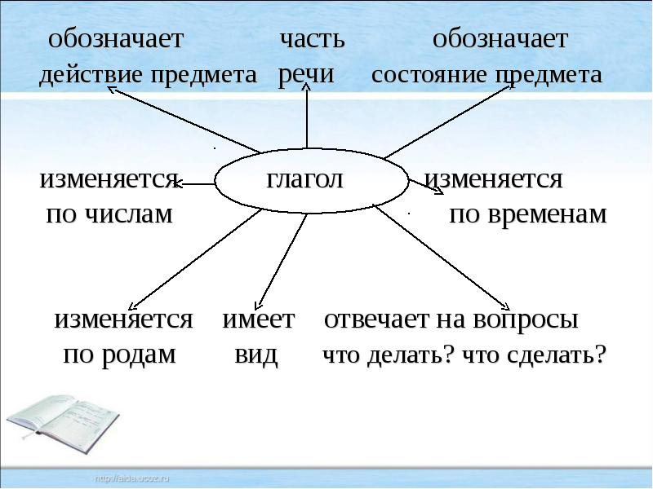

- Теперь, после составления фоторобота приступаем к заданию **"Я узнаю его из тысячи..." (фронтальная работа)**

На экран выведен текст. Детям предлагается найти и выписать все глаголы.Цель. Закрепление понятия о глаголе, умения находить глагол в тексте.

|  |  |
| --- | --- |
| В понедельник я стирала | Чашки в пятницу помыла, |
| Пол во вторник подметала, | А в субботу торт купила, |
| В среду я пекла калач, | Всех подружек в воскресенье |
| Весь четверг искала мяч. | Позвала на день рожденья. |
|  | ( П. Башмаков). |
|  |  |

Проверка работ учащихся.

- Раз мы нашли с вами все глаголы, будем производить **опознание. (групповая работа)**

Для этого разобьемся на 2 группы, чтобы расследование шло быстрее.

Цель. Закрепление понятия о числе глагола, умения употреблять глагол в нужном числе.

Учащиеся должны подобрать к существительным подходящие глаголы и записать.

|  |  |
| --- | --- |
| Коровы - (мычат) | Куры - (кудахчут) |
| Свиньи - (хрюкают) | Вороны - (каркают) |
| Собаки - (лают) | Воробьи -(чирикают) |
| Кошки - (мяукают) | Кукушки - (кукуют) |
| Утки - (крякают) | Соловьи -(поют) |
| Гуси - (шипят) | Лягушки - (квакают) |

- Следующим заданием будет **"Следствие вели знатоки". (групповая работа)**

-Кто такие "знатоки"? *(ответы учащихся)*

Цель. Закрепление понятия о глаголе, знакомство с фразеологическими оборотами.

-Задача команд, уважаемые детективы, заменить каждый фразеологический оборот одним глаголом, близким по смыслу, например, была такова - убежала. Обсуждение проводится устно, от команды выступает с объяснением 1 человек.

*1 группа :* Бежать со всех ног - *(торопиться)*

Водить за нос - *(обманывать)*

Распускать руки *– (драться)*

2 группа : Зарубить себе на носу - (запомнить)

Витать в облаках - (мечтать)

Надуть губы - (обидеться)

- **Физминутка «Внимательный детектив»** (запутываю движения «Делай как я»)

*на 1 - развести руки в стороны*

*на 2 - поднять руки вверх*

*на 3 - руки на пояс*

*на 4 - хлопнуть в ладоши*

-Много мы сегодня накопили материала о глаголе. Пришло время применить **"вещественные доказательства". (фронтальная работа)**

Цель. Закрепление понятия о прошедшем времени глагола.

**-** В игре участвует весь класс. Текст стихотворения предварительно выведен на экран. Работа ведётся в форме выборочного диктанта. Учащимся предлагается выбрать и записать только глаголы прошедшего времени.

|  |  |
| --- | --- |
| Осторожно ветер | Пожурил за что-то |
| Из калитки вышел, | Воробьёв знакомых |
| Постучал в окошко, | И, расправив бодро |
| Пробежал по крыше, | Молодые крылья, |
| Поиграл немного | Полетел куда-то |
| Ветками черёмух, | Вперегонку с пылью. |
|  |  |
|  |  |

После выполнения задания учащиеся доказывают, что выписали глаголы с суффиксом -Л, который есть у глаголов прошедшего времени.

-Наш глагол в своём мире не одинок. У него есть семья. Скажите, уважаемые детективы, без какой части речи не сможет прожить глагол? *(без существительного)*

-Сейчас мы займемся **составлением семейного портрета**  **«Синонимы». (групповая работа)**

Учитель бросает мяч, называет слова, обозначающие предметы. При возвращении мяча дети называют действие этого предмета.

-Ребята, вы замечали, что осенью и весной идут дожди? Дождь всегда бывает одинаковым? *(нет)*. Давайте подберем и запишем в тетрадь глаголы к словам:

*1 группа :* дождь – идет, моросит, капает, льет, хлещет.

снег - кружится, вертится, летит, падает

*2 группа :* каша – есть, кушать

слёзы – плакать, реветь

Цель. Обогащение словарного запаса.

- В работе детектива важна как работа в команде, так иногда и работа в "одиночку", где нужно сосредоточиться, уметь проанализировать, собрать все факты и сопоставить.

-Назовём наш следующий этап **"Всё в твоих руках".** **(индивидуальная работа с дифференциацией)**. В конвертах разного цвета задания разной сложности. Каждый возьмет задание из конверта того цвета, которое он сможет выполнить.

1 уровень -лёгкий

2 уровень - средний

3 уровень - трудный

Цель. Воспитание чувства самостоятельности и ответственности.

***1 уровень: Найти в тексте глаголы и подчеркните их (зелёные конверты)***

Принялась она за дело,  
Завизжала и запела.  
Ела, ела дуб, дуб,  
Поломала зуб, зуб.

***2 уровень: От данных словарных слов образуйте глагол (жёлтые конверты)***

Беседа - …

Завтрак - …

Работа - …

Рассказ - …

Чувство - …

***3уровень: Вспомните пословицы и вставьте подходящие по смыслу глаголы***

Мир строит, а война……..(разрушает).

Смелый побеждает, а трус…….(погибает).

Труд кормит, а лень……..( портит).

Человек от лени болеет, а от труда……(здоровеет).

**-"Битва титанов"** **(индивидуальная работа)** выходят для соревнования капитаны.

Цель. Закрепление навыка раздельного написания частицы не с глаголами.

-Иногда в расследовании наступает момент, когда 1 человек, более ответственный , может принять решение за всех. И сделать это он должен быстро, чётко и правильно. Выберете в своей группе такого человека. Частица **не** взята в скобки. Задача – раскрыть скобки и сказать, как нужно писать частицу **не,**вместе или раздельно, и почему.

*1 капитан:* Нам сказали: в Новый год   
Дед Мороз к нам в дом придёт.  
Мы /не/ ели, мы / не/ пили,  
Никуда мы /не/ ходили,  
/Не / гуляли, /не/ играли-  
Дед Мороза в гости ждали.  
Оказался он не дед,  
А дядя Стёпа, наш сосед!

*2 капитан:* Береги книгу! /Не/ бери её грязными руками

И /не/ клади на грязный стол.

/Не/ перегибай книгу и

/ Не/ загибай у неё листов.

Если ты взял книгу в библиотеке,

То /не/ забудь её вернуть в срок.. 

**5. Аттестация (рефлексия) и самооценка " Мишень успеха".**

- Вот и подошло к концу наше расследование. На экране появляется изображение "Дядюшки Глагола".

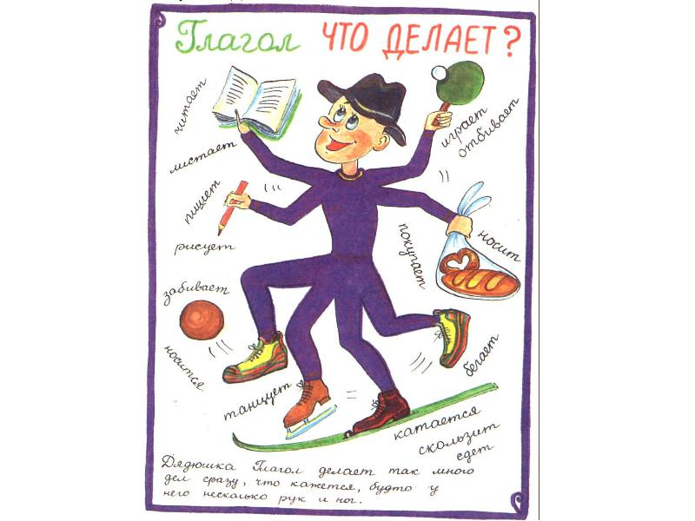

-Уважаемые детективы! Выполнили мы задачи нашего урока*?*

- Что повторили?

-Что нового узнали на уроке?

-Чему научились?

-Что вызвало особый интерес?

*(ответы учащихся)*

- Хотели бы вы и дальше работать в «Детективном агентстве»? *(ответы учащихся)*

Хочу за вашу работу подарить вам формулу удачи: *улыбка - настроение - вера в себя - результат.*

Начали мы с вами расследование с хорошего настроя, с улыбки, а закончили прекрасным результатом - нашли нашу пропажу! Итак, подведем итоги: (на экране тест ) **(фронтальная работа)**

1. **Глагол – это**

а) самостоятельная часть речи, которая обозначает предмет и отвечает на вопросы кто? что?

б) самостоятельная часть речи, которая обозначает действие предмета и отвечает на вопросы что делать? что сделать?

в) самостоятельная часть речи, которая обозначает признак предмета и отвечает на вопросы какой? чей?

1. **Глаголы изменяются:**

а) по временам и числам;

б) по родам и числам;

в) по падежам.

**3. С какой частью речи очень дружит глагол?**

а) прилагательное;

б) местоимение;

в) существительное.

1. **Как пишется глагол с частицей "НЕ"?**

а) СЛИТНО;

б) РАЗДЕЛЬНО.

-Спасибо за работу, перед вами лежит лист самооценки, оцените себя, а также мишень успеха. Если вы считаете , что очень помогли расследованию ставьте точку в центр, если помогали, но не так активно - ставьте точку ближе к центру.

**Лист самооценки**

1. На уроке я работал активно- пассивно
2. Своей работой на уроке доволен – не доволен
3. Урок для меня показался коротким – длинным
4. За урок я не устал - устал
5. Моё настроение стало лучше – стало хуже
6. Материал урока мне был понятен – непонятен

полезен – бесполезен

интересен – скучен

лёгким - трудным

**Мишень успеха.**



Возможен выбор "Лучшего детектива".

У классика есть такие слова: «Вся наша жизнь – игра!». Мы можем перефразировать, что для ребёнка игра это ЖИЗНЬ. И когда он приходит в школу он продолжает играть. А мы учителя для создания комфортности пребывания ученика в школе, повышения мотивации к учёбе должны разговаривать с детьми на их языке. Поэтому мы, обучаем детей используя, игровые технологии.